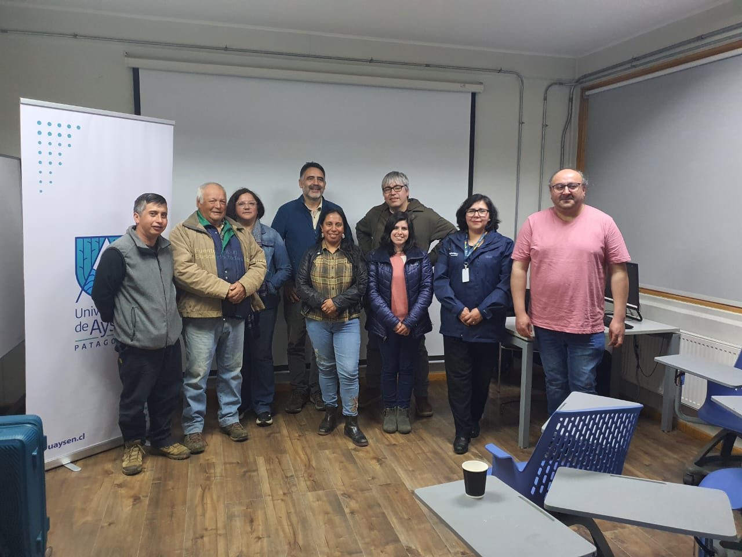
TALLER FEDERACIÓN CAMPESINA AYSEN PATAGONIA VERDE – 21-10-2025
